艾尔赛EC11旋转编码器
LC-ENCODE-EC11

深圳市艾尔赛科技有限公司
2016-03

一、功能特点及技术参数
额定电压： DC 5V；
各相导线: 0.5mA(Max 5mA;Min 0.5mA)
公共导线:1mA(Max 10mA;Min 0.5mA)
使用温度范围：:-30℃ to+80℃
输出信号：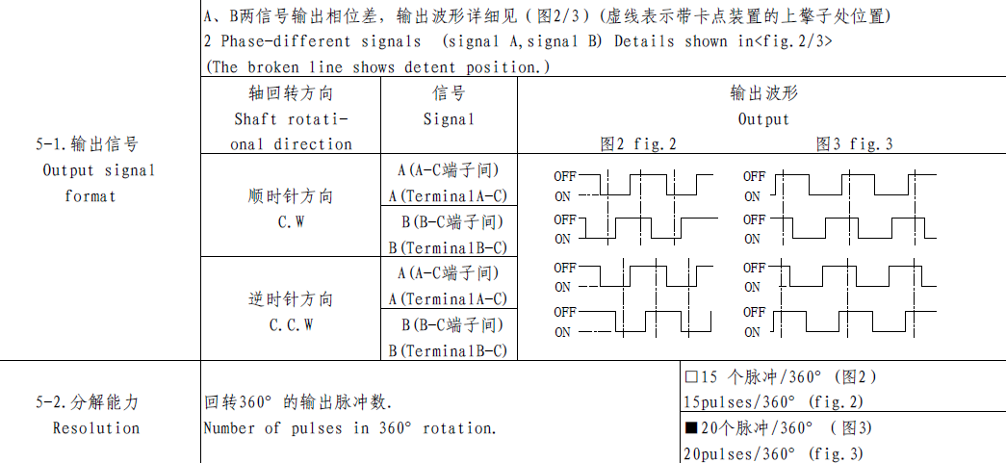
A、B两相都输出方波，顺时针方向旋转时，A相超前B 相90度，逆时针方向旋转时，B相超前A 相90度;
二、接口简介
1.2P接口：VCC(DC 5V) GND
2.3P信号输出接口：，A相，B相，C（GND）
- 硬件尺寸大小及简介
27mm*24mm

深圳市艾尔赛科技有限公司
Shenzhen LC Technology Co., Ltd.

邮编：518000
Postcode: 518000

传真：0755-83834706
Fax: 86-755-83834706

电话：0755-83834706
Tel: 86-755-83834706

手机：18927473783
Mobile: 86-18927473783

深圳市福田区益田路3008号皇都广场B座1604室
Address: Room 1604, Block B, Huangdu Plaza, No.3008 Yitian Road, Futian District, Shenzhen, China

